

АДМИНИСТРАЦИЯ

МУНИЦИПАЛЬНОГО ОБРАЗОВАНИЯ «ХОЛМСКИЙ ГОРОДСКОЙ ОКРУГ»

ПОСТАНОВЛЕНИЕ

02.02.2023 168
от ______________________ № ________
г. Холмск

Об утверждении Схемы размещения нестационарных торговых объектов на территории муниципального образования «Холмский городской округ» (в ред. Постановления от 13.10.2023 № 2105, от 13.09.2024 № 1495)

В соответствии со статьей 16 Федерального Закона от 06.10.2003 № 131-ФЗ «Об общих принципах организации местного самоуправления в Российской Федерации», статьей 10 Федерального Закона от 28.12.2009 г. № 381-ФЗ «Об основах государственного регулирования торговой деятельности в Российской Федерации», руководствуясь статьей 42, подпунктом 11 пункта 1 статьи 46 Устава муниципального образования «Холмский городской округ», администрация муниципального образования «Холмский городской округ»

ПОСТАНОВЛЯЕТ:

- Утвердить Схему размещения нестационарных торговых объектов на территории муниципального образования «Холмский городской округ» (прилагается).

- Признать утратившими силу постановления администрации муниципального образования «Холмский городской округ»:

  - От 13.11.2018 № 1862 «Об утверждении Схемы размещения нестационарных торговых объектов на территории муниципального образования «Холмский городской округ»;
  - От 18.04.2019 № 672 «О внесении изменений в постановление администрации муниципального образования «Холмский городской округ» от 13.11.2018 г. № 1862 «Об утверждении Схемы размещения нестационарных торговых объектов на территории муниципального образования «Холмский городской округ»;
  - От 30.10.19 № 1635 «О внесении изменений в постановление администрации муниципального образования «Холмский городской округ» от 13.11.2018 г. № 1862 «Об утверждении Схемы размещения нестационарных торговых объектов на территории муниципального образования «Холмский городской округ»;
  - От 31.01.2020 № 87 «О внесении изменений в постановление администрации муниципального образования «Холмский городской округ» от 13.11.2018 г. № 1862 «Об утверждении Схемы размещения нестационарных торговых объектов на территории муниципального образования «Холмский городской округ»;
  - От 18.05.2020 № 522 «О внесении изменений и дополнений в постановление администрации муниципального образования «Холмский городской округ» от 13.11.2018 № 1862 «Об утверждении Схемы размещения нестационарных торговых объектов на территории муниципального образования «Холмский городской округ»;
  - От 28.12.2020 № 1638 «О внесении изменений в постановление администрации муниципального образования «Холмский городской округ» от 13.11.2018 № 1862 «Об утверждении Схемы размещения нестационарных торговых объектов на территории муниципального образования «Холмский городской округ»;
  - От 10.08.2021 № 1178 «О внесении дополнений в постановление администрации муниципального образования «Холмский городской округ» от 13.11.2018 № 1862 «Об утверждении Схемы размещения нестационарных торговых объектов на территории муниципального образования «Холмский городской округ»;
  - От 06.10.2021 № 1445 «О внесении изменений в постановление администрации муниципального образования «Холмский городской округ» от 13.11.2018 № 1862 «Об утверждении Схемы размещения нестационарных торговых объектов на территории муниципального образования «Холмский городской округ»;
  - От 01.07.2022 № 1137 «О внесении изменений в постановление администрации муниципального образования «Холмский городской округ» от 13.11.2018 № 1862 «Об утверждении Схемы размещения нестационарных торговых объектов на территории муниципального образования «Холмский городской округ»;
  - От 03.11.2022 № 1878 «О внесении дополнений в постановление администрации муниципального образования «Холмский городской округ» от 13.11.2018 № 1862 «Об утверждении Схемы размещения нестационарных торговых объектов на территории муниципального образования «Холмский городской округ».

- Опубликовать настоящее постановление в газете «Холмская панорама» и разместить на официальном сайте администрации муниципального образования «Холмский городской округ».

- Контроль за исполнением настоящего постановления возложить на
вице-мэра муниципального образования «Холмский городской округ» (С.Г. Казанцева).

Мэр муниципального образования
«Холмский городской округ» Д.Г. Любчинов

УТВЕРЖДЕНА
Постановлением администрации муниципального образования
«Холмский городской округ»

от 02.02.2023 № 168
.
(в ред. Постановления от 13.10.2023 №2105,
постановления от 13.09.2024 № 1495)

СХЕМА
РАЗМЕЩЕНИЯ НЕСТАЦИОНАРНЫХ ТОРГОВЫХ ОБЪЕКТОВ
НА ТЕРРИТОРИИ МУНИЦИПАЛЬНОГО ОБРАЗОВАНИЯ «ХОЛМСКИЙ ГОРОДСКОЙ ОКРУГ»

Раздел № 1
Размещение павильонов и киосков на территории муниципального образования «Холмский городской округ»

№ п/п | № на картогра-фической схеме | Место нахождения  нестационарного торгового объекта | Вид нестационарного торгового объекта (универсальный, специализированный, неспециализированный) | Тип нестационарного торгового объекта (павильон, киоск, палатка, передвижные средства развозной и разносной торговли) | Общая площадь нестационарного торгового объекта, земельного участка для размещения нестационарного торгового объекта, кв.м. | Элементы благоустройства (карманы, газоны, тротуары, клумбы) | Срок договора аренды земельного участка или площади в стационарном объекте торговли | Примечание
1 | 2 | 3 | 4 | 5 | 6 | 7 | 8 | 9
1. Проектные (новые) места размещения нестационарных торговых объектов
и существующие места размещения нестационарных торговых объектов, не подлежащие переносу
 |  | г. Холмск,  ул. Школьная, напротив автобусной остановки, в районе дома №17 | Проектное место | Павильон |  | Малые формы, тротуар | до 11 месяцев | картографическая схема №1
 |  | г. Холмск,  ул. Школьная, напротив автобусной остановки, в районе дома №17 | Проектное место | Павильон |  | Малые формы, тротуар | до 11 месяцев | картографическая схема №1
 |  | г. Холмск, примерно в 19м на запад от МКД с адресом ул. Школьная, 42 | Специализированный (продукты) | Павильон | 40 | Малые формы, тротуар | до 11 месяцев | картографическая схема №1
 |  | г. Холмск,  ул. Молодёжная,  в районе дома №9 | Проектное место | Киоск |  | Малые формы, тротуар | до 11 месяцев | картографическая схема №1
 |  | г. Холмск,  ул. Молодёжная,  напротив дома № 7 | Специализированный  (продукты) | Киоск | 10,0 | Малые формы, тротуар | до 11 месяцев | картографическая схема №1
 |  | г. Холмск,  ул. Молодежная, напротив дома №6 | Специализированный  (продукты) | Павильон | 40,0 | Малые формы, тротуар | до 11 месяцев | картографическая схема №1
 |  | г.Холмск, ул.Школьная, у дома № 60 | Специализированный  (продукты) | Павильон «Закусочная-Бистро» | 48 | Выносные цветочные вазоны, малые формы, тротуар | до 11 месяцев | картографическая схема №1
 |  | г.Холмск, ул. Школьная, д.62 | Проектное место |  |  | Малые формы, тротуар | до 11 месяцев | картографическая схема №1
 |  | г. Холмск,  остановка пл.Ленина | Специализированный  (продукты) | Киоск «Санес-кондитер», совмещенный с остановочным пунктом |  | Малые формы, тротуар | до 11 месяцев | картографическая схема №1
 |  | г. Холмск,  ул. Советская, напротив дома №17 | Специализированный | Павильон «Цветы» |  | Малые формы, тротуар | до 11 месяцев | картографическая схема №1
 |  | г. Холмск, примерно в 12 м на северо-восток от здания с почтовым адресом: г.Холмск, пл.Ленина, дом №2 | Специализированный  (продукты) | Павильон | 40 | Малые формы, тротуар | до 11 месяцев | картографическая схема №1
 |  | г. Холмск, примерно в 12 м на северо-восток от здания с почтовым адресом: г.Холмск, пл.Ленина, дом №2 | Проектное место | Киоск |  | Малые формы, тротуар | до 11 месяцев | картографическая схема №1
 |  | г. Холмск, примерно в 12 м на северо-восток от здания с почтовым адресом: г.Холмск, пл.Ленина, дом №2 | Специализированный  (продукты) | Павильон | 30 | Малые формы, тротуар | до 11 месяцев | картографическая схема №1
 |  | г. Холмск,  ул. Шевченко,  напротив поликлиники | Специализированный  (продукты) | Киоск | 200,0 | Малые формы, тротуар | до 11 месяцев | картографическая схема №1
 |  | г.Холмск, ул.Победы в районе ЦРДК | Специализированный  (продукты) | Павильон | 52,0 | Малые формы, тротуар | до 11 месяцев | картографическая схема №1
 |  | г. Холмск,  ул. Советская,  в районе т/ц «Новый мир» | Специализированный (пресса) | Киоск | 9,0 | Малые формы, тротуар | до 11 месяцев | картографическая схема №1
 |  | г. Холмск, ул. Советская, д.68 (южная сторона) | Специализированный (цветы) | Павильон | 30 | Малые формы, тротуар | до 11 месяцев | картографическая схема №1
 |  | г. Холмск,  ул. Советская,  напротив дома №72 | Специализированный  (продукты) | Павильон закусочная | 40 | Малые формы, тротуар | до 11 месяцев | картографическая схема №1
 |  | г. Холмск, напротив дома №5 по  ул. Капитанской | Специализированный  (продукты) | Павильон |  | Малые формы, тротуар | до 11 месяцев | картографическая схема №1
 |  | г.Холмск, ул.Капитанская, в районе дома № 9 | Специализированный (продукты) | Киоск | 15 | Малые формы, тротуар, выносные цветочные вазоны | до 11 месяцев | картографическая схема №1
 |  | г. Холмск,  ул. Капитанская,  в районе дома № 9 | Специализированный (продукты) | Киоск | 43,0 | Малые формы, тротуар | до 11 месяцев | картографическая схема №1
 |  | г. Холмск,  ул. Первомайская | Специализированный  (продукты) | Павильон «Молоко», | 210,0 | Малые формы, тротуар | до 11 месяцев | картографическая схема №1
 |  | г. Холмск,  ул. Советская,  в районе дома № 91 | Специализированный  (продукты) | Павильон «Фермер», | 80,0 | Малые формы, тротуар | до 11 месяцев | картографическая схема №1
 |  | Павильон, г. Холмск, ул.Советская,  в районе т/ц «Алекс» | Специализированный  (продукты) | Павильон «Вкус востока» | 30,0 | Выносные цветочные вазоны, малые формы, тротуар | до 11 месяцев | картографическая схема №1
 |  | г. Холмск,  ул. Советская,  в районе дома № 109 | Специализированный  (продукты) | Павильон «Закусочная-Бистро», | 26,2 | Малые формы, тротуар | до 11 месяцев | картографическая схема №1
 |  | г.Холмск,  ул. Советская, в районе дома № 111 | Специализированный (пресса) | проектное место | 10,0 | Малые формы, тротуар | до 11 месяцев | картографическая схема №1
 |  | г. Холмск,  ул. Лесозаводская, в районе Северного вокзала | Специализированный  (продукты) | Павильон | 20,0 | Малые формы, тротуар | до 11 месяцев | картографическая схема №1
 |  | г. Холмск,  ул. Лесозаводская, в районе Северного вокзала | Специализированный  (продукты) | Вендинговый автомат | 4,0 | Малые формы, тротуар | до 11 месяцев | картографическая схема №1
 |  | г.Холмск, ул.А.Матросова, № 1 в районе м-на «Восток» | Специализированный  (продукты) | Павильон | 18,0 | Малые формы, тротуар | до 11 месяцев | картографическая схема №1
 |  | Г. Холмск, ул. Крузенштерна 1а, по северной стороне, в районе остановки. | Специализированный  (продукты) | Киоск, совмещенный с остановочным павильоном |  | Малые формы, тротуар | до 11 месяцев | картографическая схема №1
 |  | г.Холмск,  ул. Пушкина, 21-а | Специализированный (продукты) | Павильон «Продукты» | 77,0 | Малые формы, тротуар | до 11 месяцев | картографическая схема №1
 |  | с. Костромское, на перекрестке ул.Холмская-ул.Школьная | Проектное место | Павильон |  | Малые формы, тротуар | до 11 месяцев | картографическая схема №3
 |  | Павильон, с. Чехов,  ул. Аптекарская | Проектное место | Павильон | 30,0 | Малые формы, тротуар | до 11 месяцев | картографическая схема №3
 |  | Павильон,  с.Яблочное,  ул. Центральная | Специализированный  (продукты) | Павильон | 117,0 | Малые формы, тротуар | до 11 месяцев | картографическая схема №3
 |  | Павильон,  с. Костромское, пересечение улиц Холмская и Центральная (в районе цеха по сушке ламинарии) | Проектное место | Павильон |  | Малые формы, тротуар | до 11 месяцев | картографическая схема №3
 |  | Павильон, с.Пятиречье, в районе дома 25 по ул.Новой | Специализированный  (продукты) | Павильон | 33,0 | Малые формы, тротуар | до 11 месяцев | картографическая схема №3
 |  | с.Чапланово,  ул. Советская, №29 | Проектное место | Павильон |  | Малые формы, тротуар | до 11 месяцев | картографическая схема №3
 |  | с. Правда, между ж.д. №25 и №49  по ул. Речной | Специализированный  (продукты) | Павильон | 65,0 | Малые формы, тротуар | до 11 месяцев | картографическая схема №3
 |  | с. Совхозное, в районе дома №24 по ул.Зеленой | Проектное место | Павильон |  | Малые формы, тротуар | до 11 месяцев | картографическая схема №3
 |  | с. Пожарское, в 12 метрах на север от жилого дома №1/1 по ул. Новая | Проектное место | Павильон |  | Малые формы, тротуар | до 11 месяцев | картографическая схема №3
 |  | с. Чистоводное, ул.Центральная, напротив дома №17 | Проектное место | Павильон |  | Малые формы, тротуар | до 11 месяцев | картографическая схема №3
 |  | с. Пионеры, в районе ул. ДОС, в 50 м на северо-восток от жилого дома №20 | Проектное место | Павильон |  | Малые формы, тротуар | до 11 месяцев | картографическая схема №3
 |  | с. Пионеры, в 15 метрах от ОГАУ ЦМСР «Чайка», в 60 метрах от перекрестка ул. Холмская-ул.Школьная | Проектное место | Павильон |  | Малые формы, тротуар | до 11 месяцев | картографическая схема №3
2. Существующие павильоны и киоски, подлежащие сносу

1. | 1-д | Павильон №74,  г. Холмск,  ул. Молодежная,  в районе дома № 17 | Специализированный  (продукты) | Павильон | 204,0 | Восстановление растительного покрытия после демонтажа |  | картографическая схема №1
2. | 2-д | Павильон «ПАС»,  г. Холмск,  ул. Советская,  напротив дома №72 | Специализированный  (продукты) | Павильон | 144,0 | Восстановление покрытия тротуаров после демонтажа |  | картографическая схема №1
3. | 3-д | Павильон «Фартком»,  г. Холмск,  ул. Советская,  напротив дома № 72 | Специализированный  (продукты) | Павильон | 62,0 | Восстановление покрытия тротуаров после демонтажа |  | картографическая схема №1

Раздел №2
Размещение мест для сезонной торговли на территории муниципального образования «Холмский городской округ»

№ п/п | № на картогра-фической схеме | Местонахождение сезонной торговли | Вид объекта | Тип объекта | Общая площадь нестационарного торгового объекта, земельного участка для размещения нестационарного торгового объекта, кв.м |  | Элементы благоустройства (карманы, газоны, тротуары, клумбы) | Срок договора аренды земельного участка или площади в стационарном объекте торговли | Примечание
1. Места торговли сельскохозяйственной продукцией, рыбой, хлебобулочными изделиями:

 | 1.1 | г.Холмск, ул.Молодежная, напротив дома № 6 | площадка | 2 автомашины | 12,0  12,0 |  |  | до 11 месяцев | картографическая схема №2
 | 1.2 | г.Холмск, пл. Ленина, в 28 метрах на восток от здания № 5 | Проектное место | торговля с автомашин, лотков, палаток |  |  |  | до 11 месяцев | картографическая схема №2
 | 1.3 | г. Холмск, в районе здания пл. Ленина дом 2 | площадка | 1 автомашина |  |  |  | до 11 месяцев | картографическая схема №2
 | 1.4 | г.Холмск, между домами: ул.Победы №1 и пл.Ленина №1 | площадка | 3 автомашины | 12,0  8.8  12,0 |  |  | до 11 месяцев | картографическая схема №2
 | 1.5 | г.Холмск, ул.Советская,11, район гастронома «Южный» | площадка | 1 торговая палатка | 8,0 |  |  | до 11 месяцев | картографическая схема № 2
 | 1.6 | г.Холмск, ул.Морская (парк аттракционов) район остановки | площадка | 1 автомашина | 12,0 |  |  | до 11 месяцев | картографическая схема №2
 | 1.7 | г.Холмск, в 30 м на северо-запад от дома №72 по ул. Советской | площадка | 2 автомашины | 12,0  12,0 |  |  | до 11 месяцев | картографическая схема №2
 | 1.8 | г.Холмск, в районе дома №72 по ул. Советской | площадка | 1 автомашина | 12,0 |  |  | до 11 месяцев | картографическая схема №2
 | 1.9 | г.Холмск, ул.Первомайская (между т/ц «Корона» и магазином «Продукты») | площадка | 2 автомашины | 12,0  12,0 |  |  | до 11 месяцев | картографическая схема №2
 | 1.10 | г.Холмск, ул.Советская, в районе торгового центра «Колизей» | Площадка | Лотки, палатки | 4,0 |  |  | До 11 месяцев | картографическая схема № 2
 | 1.9 | г.Холмск, ул.Крузенштерна, в районе аптеки | площадка | 2 автомашины | 10,0  12,0 |  |  | до 11 месяцев | картографическая схема №2
 | 1.12 | г. Холмск,  ул. 60 лет Октября, напротив дома №3/3 | площадка | 3 автомашины | 10,0  12,0  12,0 |  |  | до 11 месяцев | картографическая схема №2
 | 1.13 | с.Бамбучек, в 10 метрах от автомобильной трассы Холмск-Южно-Сахалинск | площадка | 1 торговая палатка | 20,0 |  |  | до 11 месяцев | картографическая схема №3
 | 1.14 | с. Костромское, пересечение улиц Холмская и Центральная (в районе цеха по сушке ламинарии) | Проектное место  (площадка) | торговля с автомашин, лотков, палаток |  |  |  | до 11 месяцев | картографическая схема №3
 | 1.15 | с. Яблочное, ул.Центральная, в районе дома №88 | Проектное место  (площадка) | торговля с автомашин, лотков, палаток |  |  |  | до 11 месяцев | картографическая схема №3
 | 1.16 | с. Правда, в районе площади Ленина | Проектное место  (площадка) | торговля с автомашин, лотков, палаток |  |  |  | до 11 месяцев | картографическая схема №3
 | 1.17 | с.Чапланово, ул.Советская, в районе дома №23 | Проектное место  (площадка) | торговля с автомашин, лотков, палаток |  |  |  | до 11 месяцев | картографическая схема №3
 | 1.18 | с. Чехов, ул.Северная, в районе дома №9 (в 10 метрах на восток от магазина «Осень») | Проектное место  (площадка) | торговля с автомашин, лотков, палаток |  |  |  | до 11 месяцев | картографическая схема №3
 | 1.19 | с. Чехов, ул. Ленина, в районе дома №55  (в 10 метрах на юго-запад от магазина «№18») | Проектное место  (площадка) | торговля с автомашин, лотков, палаток |  |  |  | до 11 месяцев | картографическая схема №3
 | 1.20 | с. Чехов, ул. Ленина, в районе дома №54  (в 10 метрах на юг от кинотеатра «Утес») | Проектное место  (площадка) | торговля с автомашин, лотков, палаток |  |  |  | до 11 месяцев | картографическая схема №3
 | 1.21 | с.Чехов, ул. Северная, в 30 метрах на запад  от магазина «Орбита» (площадка с навесом для организации сельскохозяйственной ярмарки) | Проектное место  (площадка) | торговля с автомашин, лотков, палаток |  |  |  | до 11 месяцев | картографическая схема №3
 | 1.22 | с. Пятиречье, примерно в 70 метрах на восток от магазина по ул.Центральной №82 | Проектное место  (площадка) | торговля с автомашин, лотков, палаток |  |  |  | до 11 месяцев | картографическая схема №3
 | 1.23 | с. Чапланово, в 30 метрах на северо-запад от жилого дома №2 по ул.Железнодорожной | Проектное место  (площадка) | торговля с автомашин, лотков, палаток |  |  |  | до 11 месяцев | картографическая схема №3
2. Места торговли лесными елями:

1. | 2.1 | г.Холмск, ул.Молодежная, напротив дома № 6 | площадка | лотки, палатки | 8,0 |  |  |  | картографическая схема №2
3. | 2.2 | г.Холмск, пл.Ленина (за зданием почтовой связи) | площадка | лотки, палатки | 20,0 |  |  |  | картографическая схема №2
4. | 2.3 | г.Холмск, ул.Советская, в районе торгового центра «Колизей» | площадка | лотки, палатки | 8,0 |  |  |  | картографическая схема №2
3. Места торговли прохладительными напитками, летние кафе, шашлычные:

 |  | г.Холмск, пл.Ленина, за зданием почтовой связи | площадка | торговые палатки с прохлад. напитками |  | 6,0 |  | до 11 месяцев | картографическая схема №2
 |  | г.Холмск, ул.Советская, дом №11, район гастронома «Южный» | площадка | торговые палатки с прохлад. напитками |  | 6,0 |  | до 11 месяцев | картографическая схема №2
 |  | г.Холмск, ул.Морская (парк аттракционов) район автобусной остановки | площадка | торговые палатки с прохла. напитками |  | 6,0 |  | до 11 месяцев | картографическая схема №2
 |  | г.Холмск, ул.Советская, №73 (у магазина «Людмила») | площадка | торговая палатка магазина «Людмила» |  | 3,0 |  | до 11 месяцев | картографическая схема №2
 |  | г.Холмск, ул.Первомайская, дом № 8, район торгового центра «Корона» | площадка | торговые палатки с прохладительными напитками |  | 6,0 |  | до 11 месяцев | картографическая схема №2
 |  | г.Холмск, ул.Крузенштерна, дом №11, район аптеки | площадка | торговые палатки с прохладительными напитками |  | 3,0 |  | до 11 месяцев | картографическая схема №2
 |  | Пляж, с.Яблочное (Садовники) | площадка | торговые палатки, шашлычные |  | 3,0 |  | до 11 месяцев | картографическая схема №3

Раздел № 3
Размещение ярмарок выходного дня на территории муниципального образования «Холмский городской округ»

№ п/п | № на картогра-фической схеме | Местонахождение ярмарочной торговли | Вид объекта | Тип объекта | Примечание
1. | 4.1 | с. Чехов, ул. Северная, район площадки  для проведения общесельских мероприятий  (в 10 метрах на запад от дома № 26А) | площадка | торговля с автомашин, лотков, палаток | картографическая схема №3
2. | 4.2 | г. Холмск, пл. Ленина, в районе ТЦ «Альбатрос» | Площадка | торговля с автомашин, лотков, палаток | Организатор-администрация МО «Холмский городской округ», картографическая схема №3
3. | 4.3 | с. Правда, примерно в 30 метрах на запад от магазина «Гиада», расположенного по адресу:  с. Правда, ул. Центральная, дом №25 | площадка | лотки | картографическая схема №3
4. | 4.4 | г. Холмск, ул. Морская, район т/ц «Агро» | площадка | лотки | Организатор-администрация МО «Холмский городской округ», картографическая схема №3 |  | до 11 месяцев | картографическая схема  №2

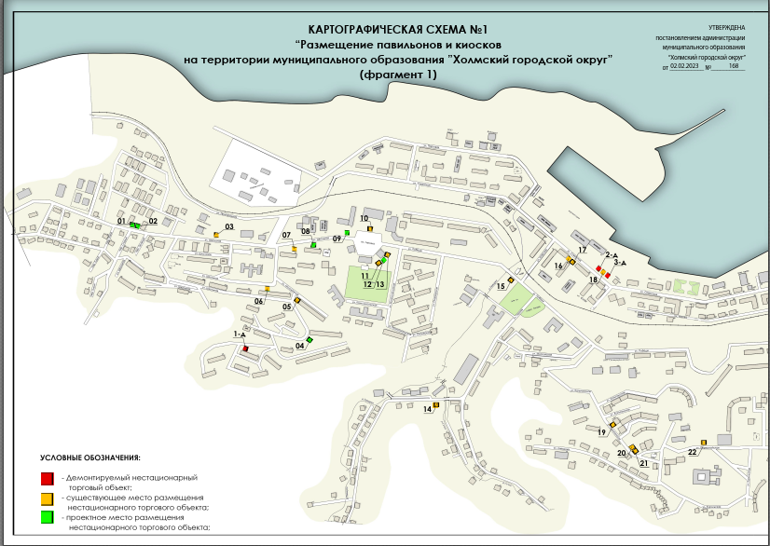
В ред. постановления от 13.09.2024 № 1495

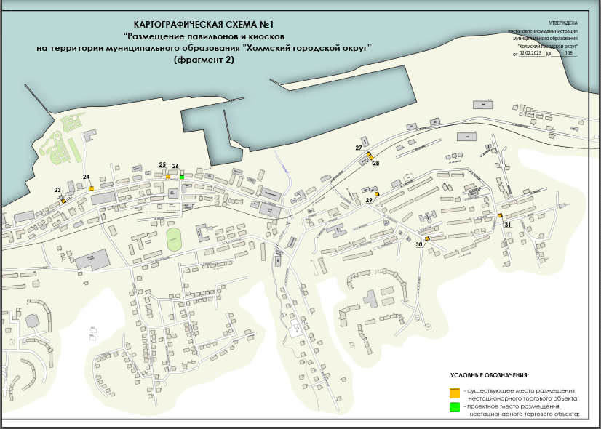

В ред. постановления от 13.09.2024 № 1495

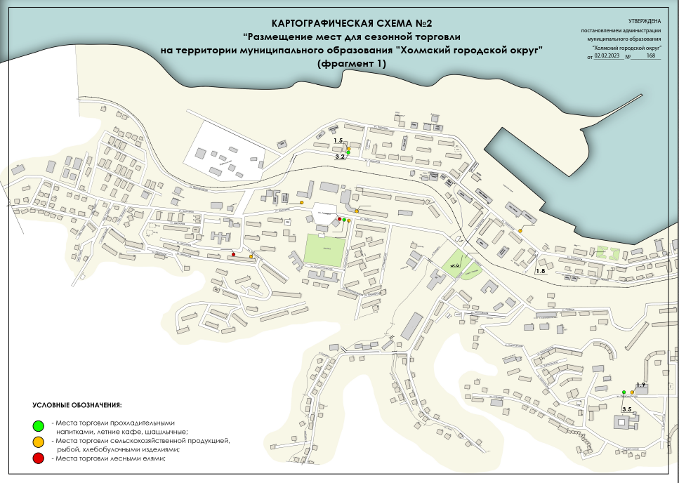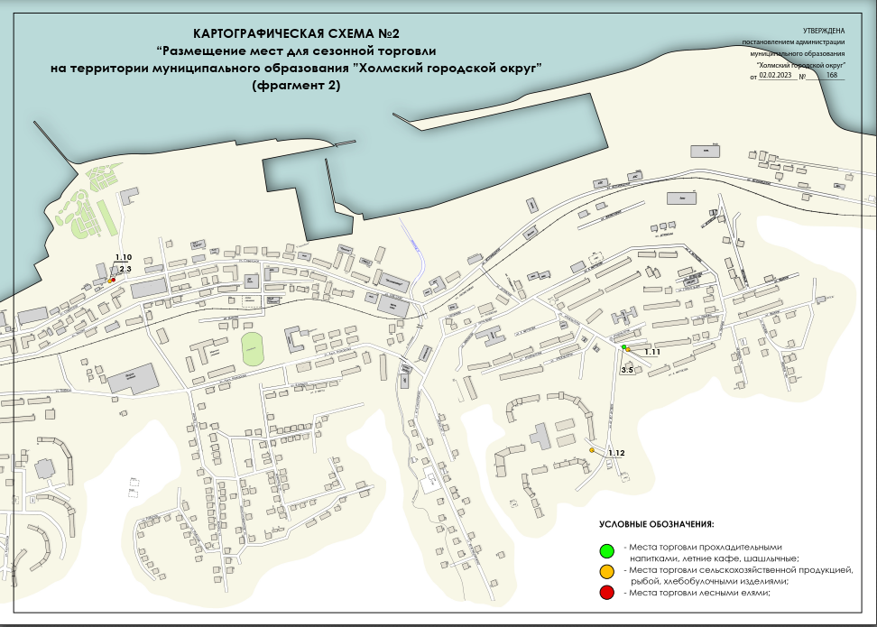

В ред. постановления от 13.09.2024 № 1495

В ред. постановления от 13.09.2024 № 1495

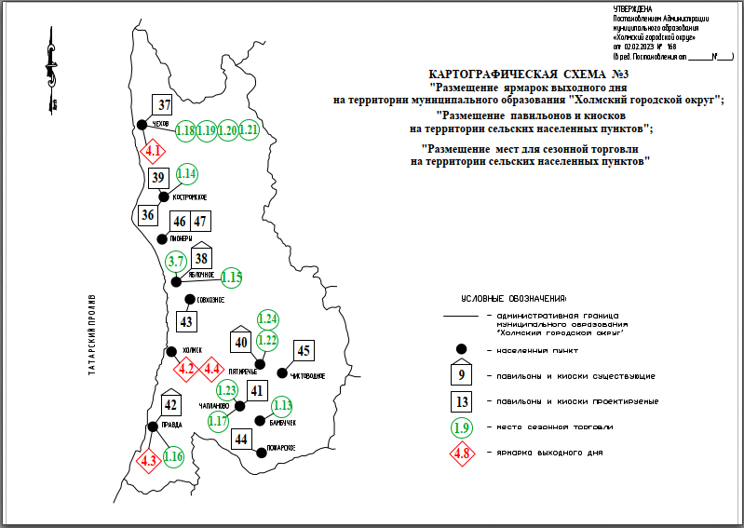
13.09.2024 1495

